logo目标检测一
数据预处理VOC转yolo标签

功能
01processdata_genVOC生成标准化VOC格式数据并画框验证
02genyolodataset_convert2Yolo-fixed_voc转yolo格式标签并画框验证

文件
processdata_genyolodataset
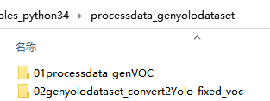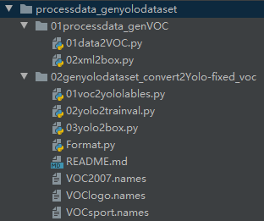

代码

01data2VOC.py
生成标准化VOC格式数据集
输入原始数据集，输出VOC格式数据集
原始数据集仅包括jpg xml所有文件在同一目录下，jpg xml文件的名称一一对应
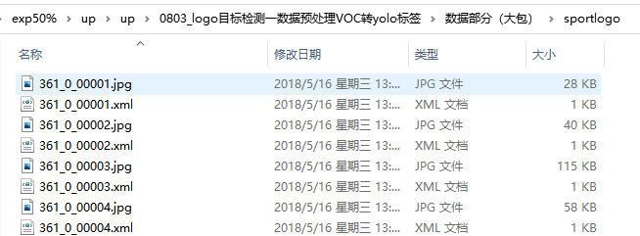
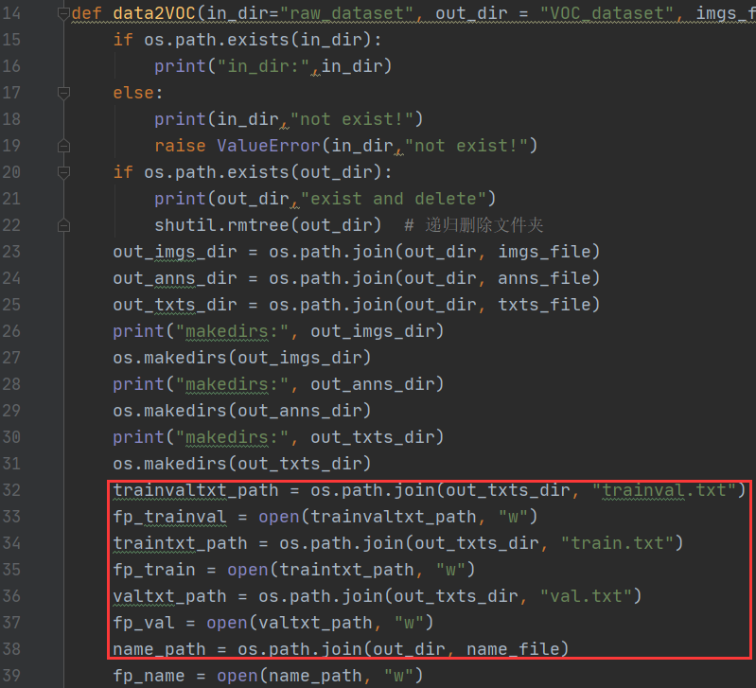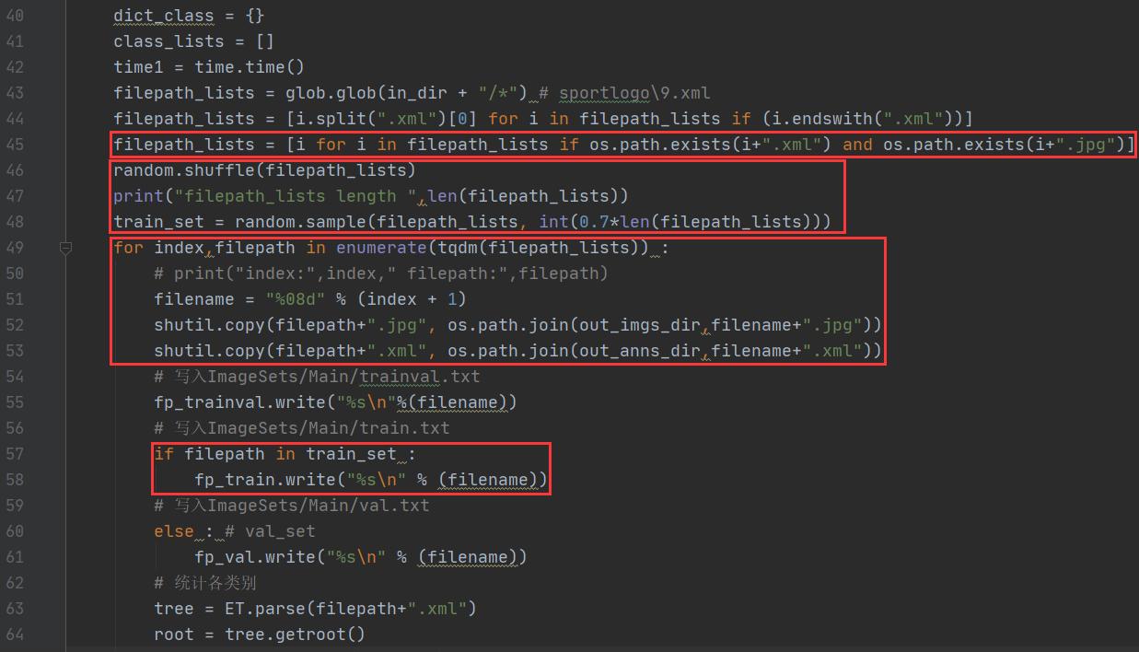
指定输入输出文件路径；读取判断乱序随机抽取遍历所有文件
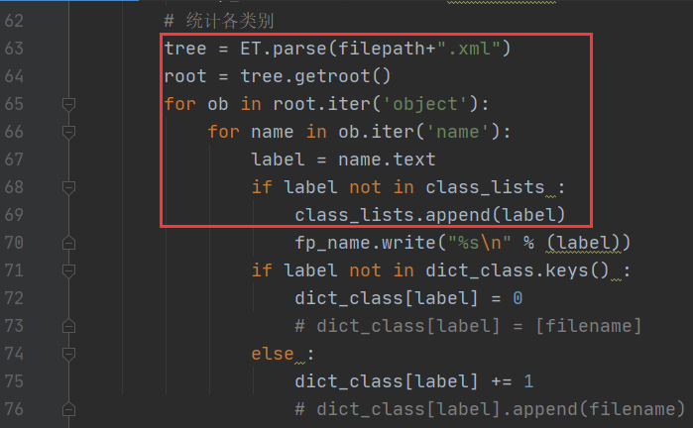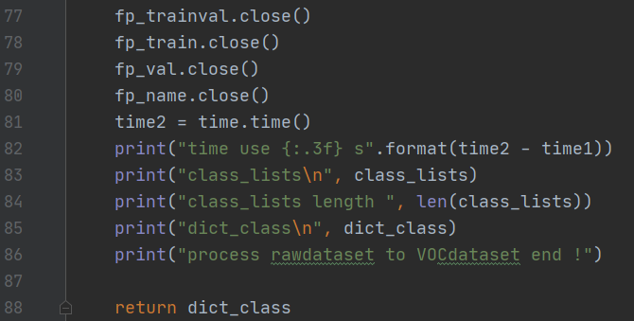
统计各类别数量，保存txt文件
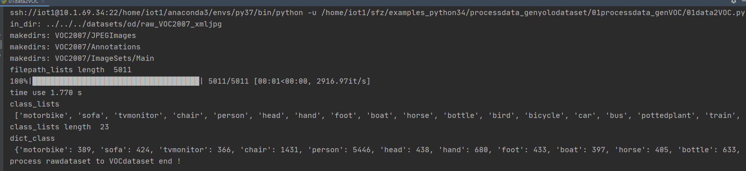
class_lists
['motorbike', 'sofa', 'tvmonitor', 'chair', 'person', 'head', 'hand', 'foot', 'boat', 'horse', 'bottle', 'bird', 'bicycle', 'car', 'bus', 'pottedplant', 'train', 'dog', 'aeroplane', 'cat', 'diningtable', 'cow', 'sheep']
输出VOC格式数据集包括
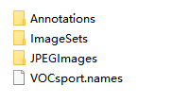
VOCsport\ImageSets\Main
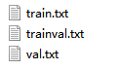
VOCsport.names
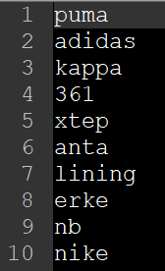

02xml2box.py
可视化验证VOC标签图片数据
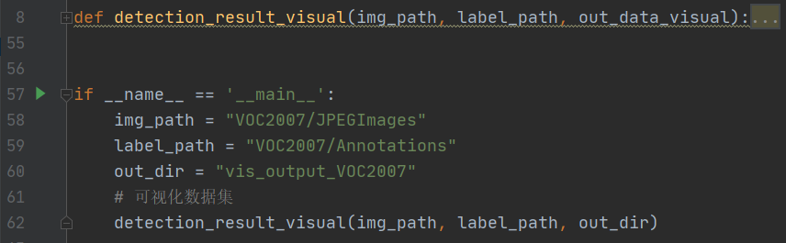
输入VOC标准化数据集jpg xml文件路径，输出画框图片保存到可视化路径。
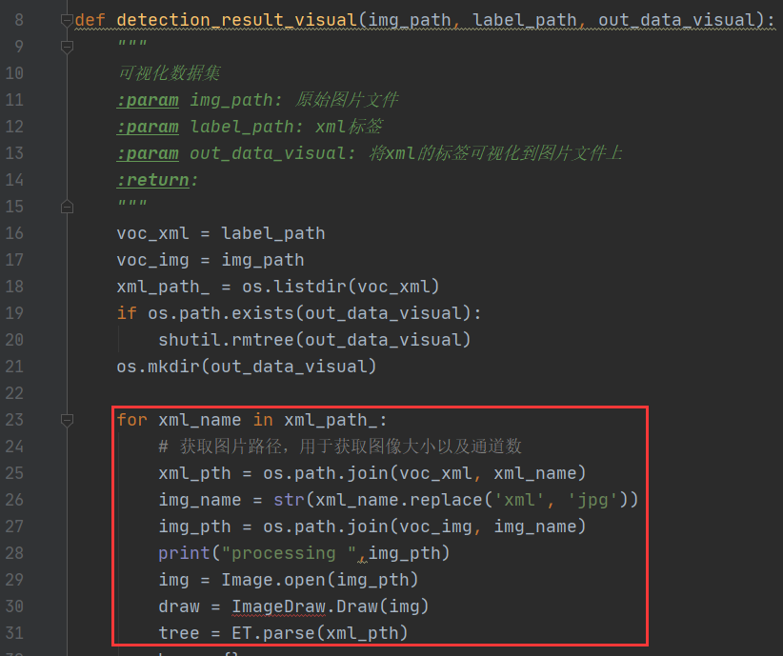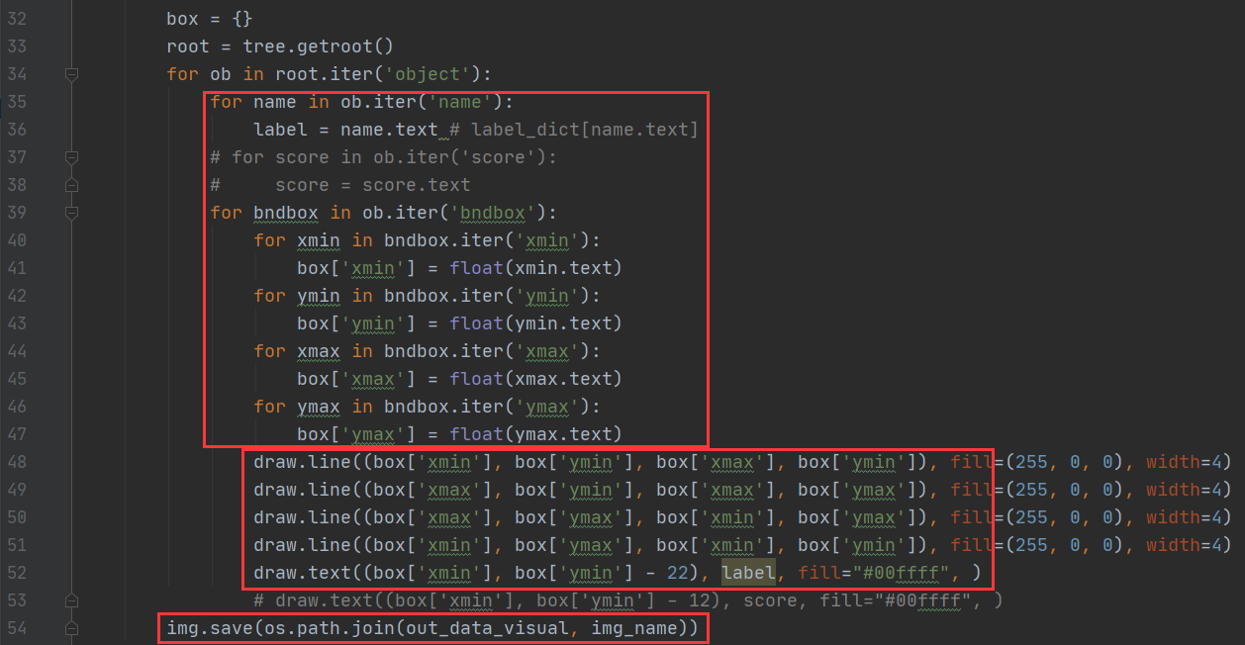
批量读取xml jpg文件，获取坐标信息，用pillow绘制图框并保存。
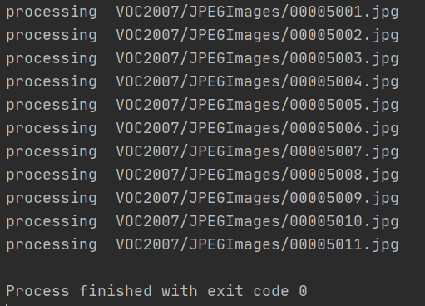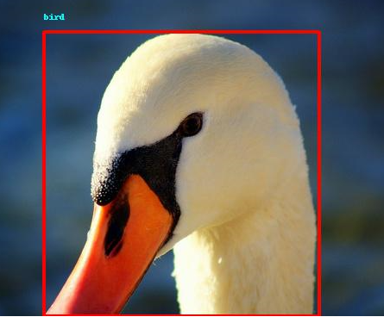

01voc2yololables.py
生成yolo格式标签所有文件
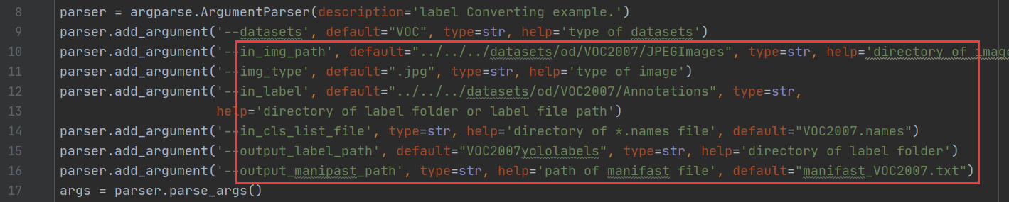
指定输入输出，输入为01data2VOC.py生成的标准化VOC格式数据集jpg xml路径+类别名称文件names
$ cp -r /home/iot1/sfz/examples_python34/processdata_genyolodataset/01processdata_genVOC/VOC2007 ./
$ cp -r /home/iot1/sfz/examples_python34/processdata_genyolodataset/01processdata_genVOC/VOC2007/VOC2007.names ./
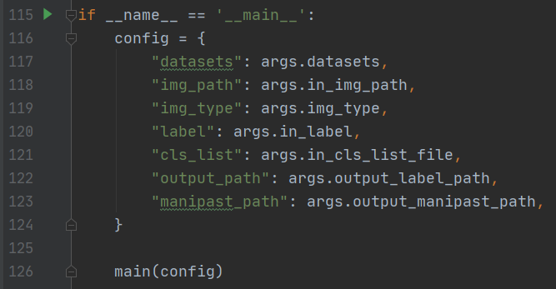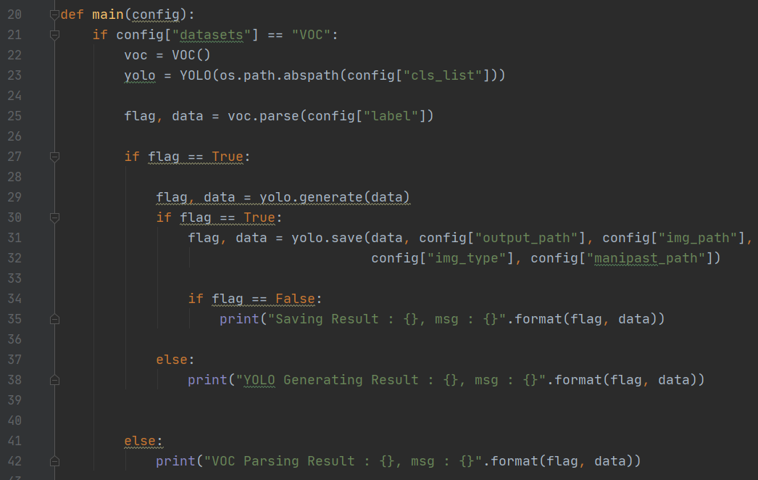
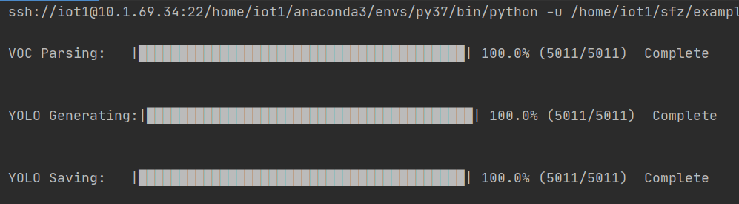
输出VOC2007yololabels为yolo格式的标签所有文件
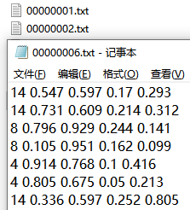

02yolo2trainval.py
根据train val txt图片列表文件将图片和标签文件复制到指定路径下
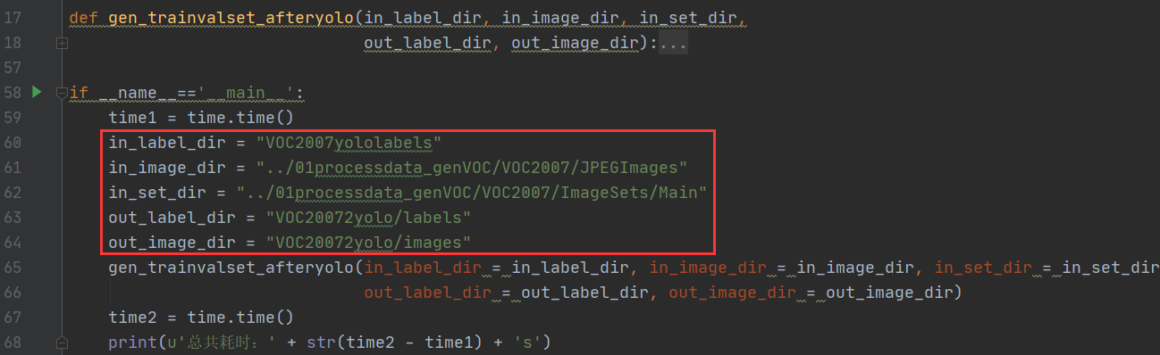
输入为01voc2yololables.py生成yolo格式标签所有文件+01data2VOC.py生成标准化VOC格式数据集图片+01data2VOC.py生成标准化VOC格式数据集Main tarin val txt文件
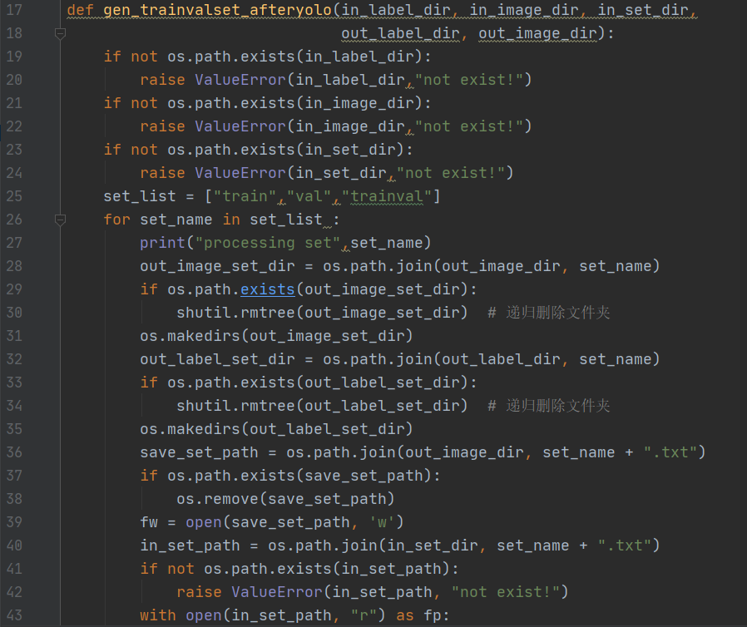
读取main train val trainval列表文件
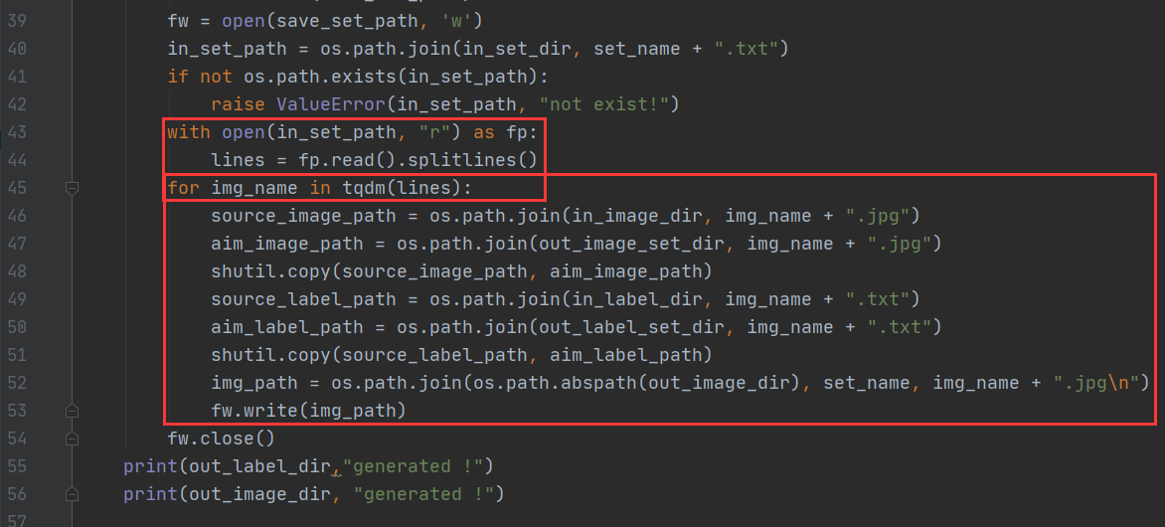
根据列表文件内容依次拷贝复制到指定输出目录
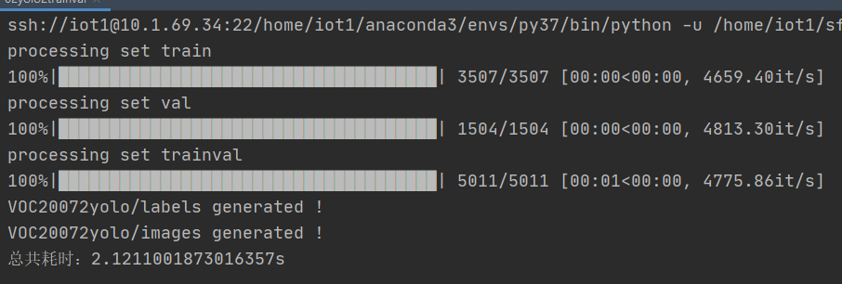
输出为images+label文件夹。
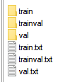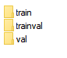

03yolo2box.py
绘制yolo标签数据可视化输出带框图片
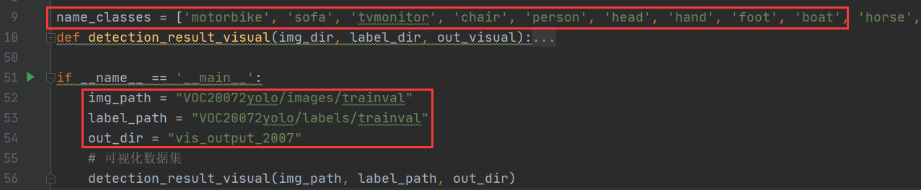
输入为yolo格式的数据集图片+标签文件+01data2VOC.py生成的name_classes
class_lists
['motorbike', 'sofa', 'tvmonitor', 'chair', 'person', 'head', 'hand', 'foot', 'boat', 'horse', 'bottle', 'bird', 'bicycle', 'car', 'bus', 'pottedplant', 'train', 'dog', 'aeroplane', 'cat', 'diningtable', 'cow', 'sheep']
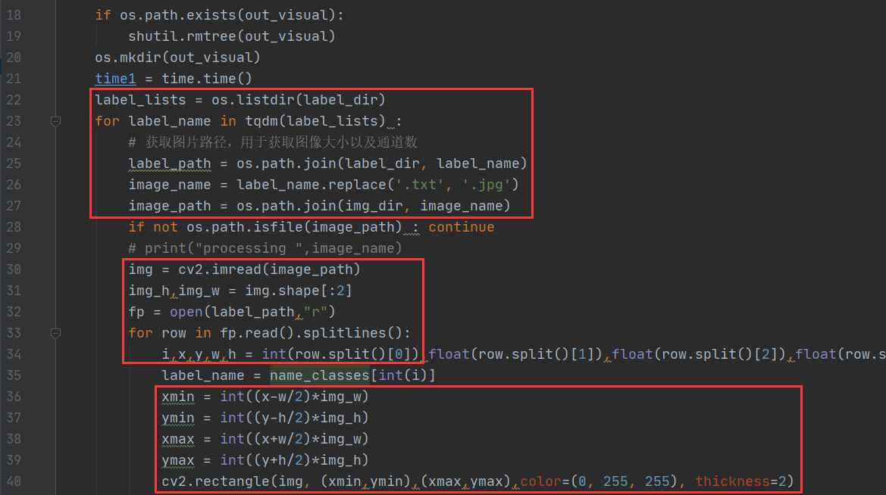
批量读取标签txt jpg文件，读取train txt列表文件，进行yolo坐标转VOC格式坐标，
绘制矩形框并保存成图片
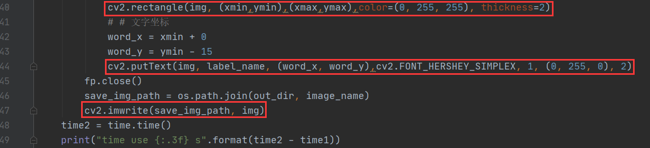
输出为带框图片保存路径
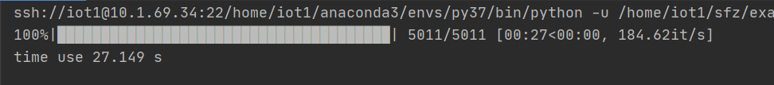
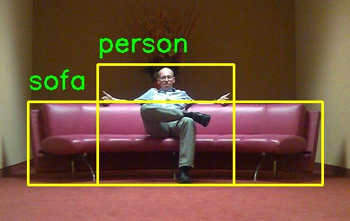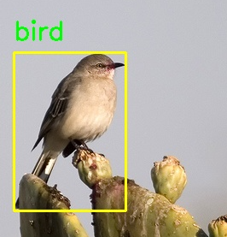

操作步骤
processdata_genyolodataset
01processdata_genVOC
01data2VOC.py生成标准化VOC格式数据集
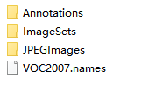
02xml2box.py 可视化验证VOC标签图片数据
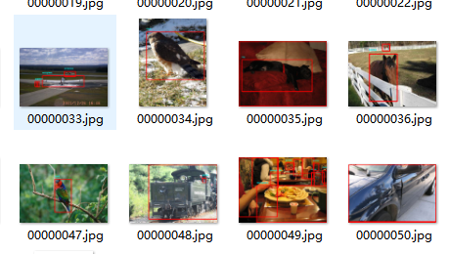
02genyolodataset_convert2Yolo-fixed_voc
01voc2yololables.py生成yolo格式标签所有文件
$ cp -r processdata_genyolodataset/01processdata_genVOC/VOC200刚生成的VOC标准化格式数据集 输入指定目录
$ cp -r processdata_genyolodataset/01processdata_genVOC/VOC2007/VOC2007.names刚生成的VOC类别文件 输入指定目录
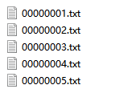
02yolo2trainval.py根据train txt列表文件将图片标签复制到指定路径下
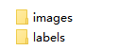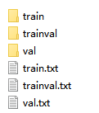
03yolo2box.py绘制yolo标签数据可视化输出带框图片
代码内拷贝01data2VOC.py生成的class_lists赋值给name_classes类别列表
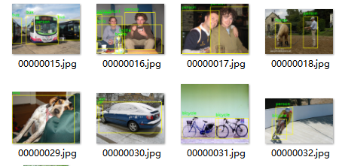

注意事项
要确保class_lists VOC2007.names name_classes三者类别顺序一致！
class_lists
['motorbike', 'sofa', 'tvmonitor', 'chair', 'person', 'head', 'hand', 'foot', 'boat', 'horse', 'bottle', 'bird', 'bicycle', 'car', 'bus', 'pottedplant', 'train', 'dog', 'aeroplane', 'cat', 'diningtable', 'cow', 'sheep']
name_classes = ['motorbike', 'sofa', 'tvmonitor', 'chair', 'person', 'head', 'hand', 'foot', 'boat', 'horse', 'bottle', 'bird', 'bicycle', 'car', 'bus', 'pottedplant', 'train', 'dog', 'aeroplane', 'cat', 'diningtable', 'cow', 'sheep']
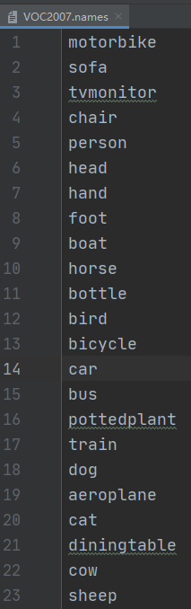

知识点
边框（bounding box ）坐标表示方法
https://flyfish.blog.csdn.net/article/details/117133648
